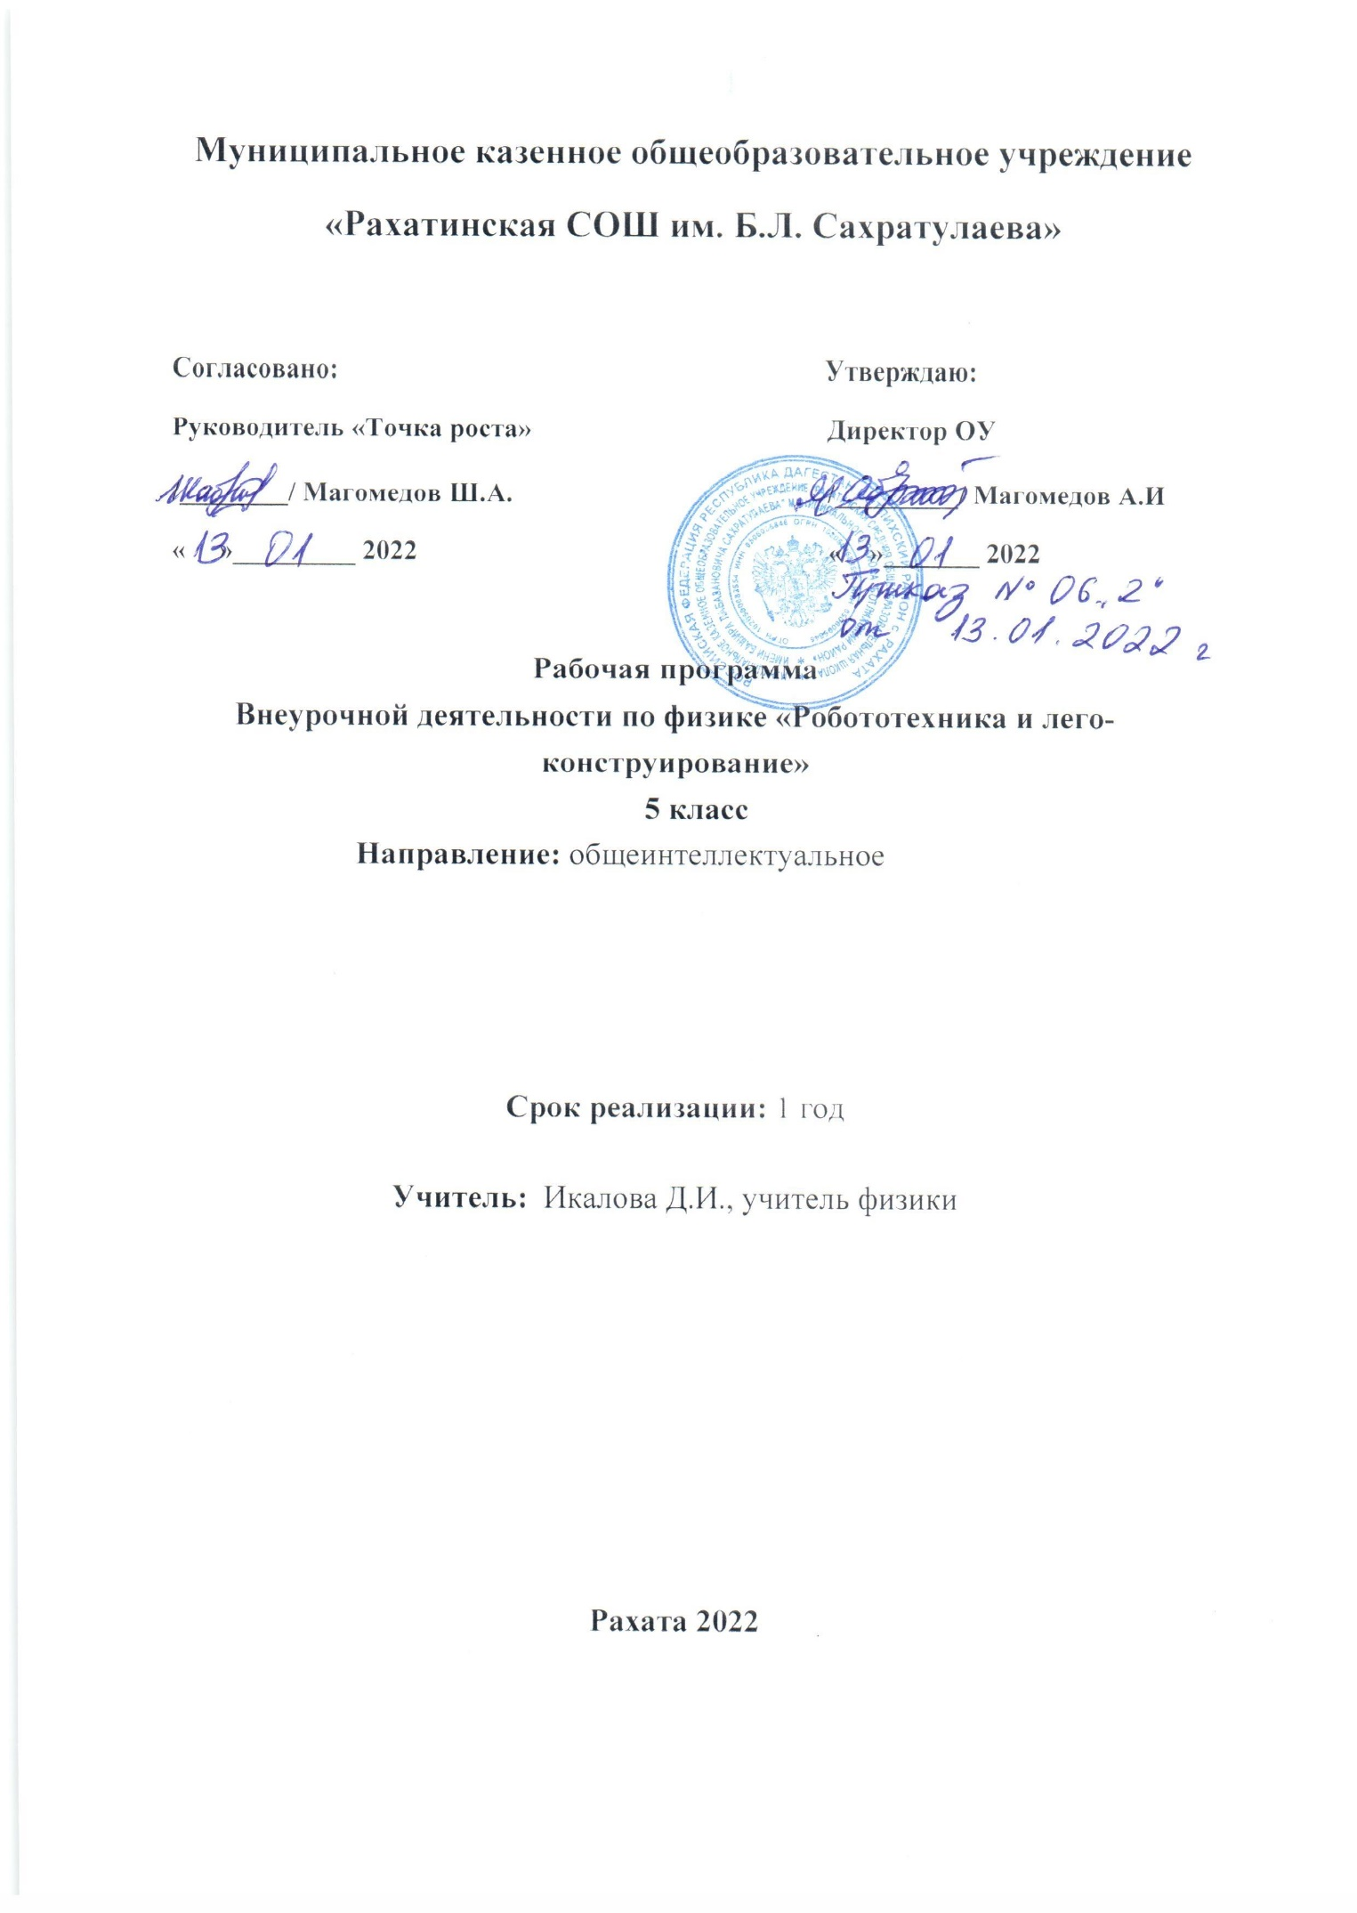

Данная программа реализуется на базе Центра «Точка Роста» МКОУ «Рахатинская СОШ им. Б.Л. Сахратулаева» для обучающихся 5-х классов

Цель
формирование умений и навыков в сфере технического проектирования, моделирования и конструирования

Задачи

Образовательные
- Использование современных разработок по робототехнике и лего-конструированию в области образования, организация на их основе активной внеурочной деятельности учащихся;
- Реализация межпредметных связей с физикой, информатикой, математикой, технологией;
- Решение учащимися ряда кибернетических задач, результатом каждой из которых будет работающий механизм или робот с автономным управлением.

Развивающие
- Развитие у школьников инженерного мышления, навыков конструирования,
программирования и эффективного использования кибернетических систем;
- Развитие мелкой моторики, внимательности, аккуратности и изобретательности;

Воспитательные
- Повышение мотивации учащихся к изобретательству и созданию собственных роботизированных систем;
- Формирование у учащихся стремления к получению качественного законченного
результата;
- Формирование преставления о степени значимости инженерных дисциплин.

Ожидаемые результаты изучения курса
Осуществление целей и задач программы предполагает получение конкретных результатов:
В области воспитания:
- адаптация ребёнка к жизни в социуме, его самореализация;
- развитие коммуникативных качеств;
- приобретение уверенности в себе;
- формирование самостоятельности, ответственности, взаимовыручки и взаимопомощи.
В области конструирования, моделирования и программирования:
- знание основных принципов механической передачи движения;
- умение работать по предложенным инструкциям;
- умения творчески подходить к решению задачи;
- умения довести решение задачи до работающей модели;
- умение излагать мысли в четкой логической последовательности, отстаивать свою точку зрения, анализировать ситуацию и самостоятельно находить ответы на вопросы путем логических рассуждений;
- умение работать над проектом в команде, эффективно распределять обязанности.
Требования к уровню подготовки обучающихся:
Учащийся должен знать/понимать:
- влияние технологической деятельности человека на окружающую среду и здоровье;
- область применения и назначение инструментов, различных машин, технических устройств (в том числе компьютеров);
- основные источники информации;
- виды информации и способы её представления;
- основные информационные объекты и действия над ними;
- назначение основных устройств компьютера для ввода, вывода и обработки информации;
- правила безопасного поведения и гигиены при работе с компьютером.
Уметь:
- получать необходимую информацию об объекте деятельности, используя рисунки, схемы, эскизы, чертежи (на бумажных и электронных носителях);
- создавать и запускать программы для забавных механизмов;
- основные понятия, использующие в робототехнике: мотор, датчик наклона, датчик расстояния, порт, разъем, USB-кабель, меню, панель инструментов.
Использовать приобретенные знания и умения в практической деятельности и повседневной жизни:
- поиск, преобразование, хранение и применение информации (в том числе с использованием компьютера) для решения различных задач;
- использование компьютерных программ для решения учебных и практических задач;
- соблюдение правил и безопасных приёмов работы со средствами информационных и коммуникационных технологий.
•

Структура и содержание программы
В структуре изучаемой программы выделяются следующие основные разделы: Знакомство с конструктором, основными деталями и принципами крепления. Создание простейших механизмов, описание их назначения и принципов работы. Создание трехмерных моделей механизмов в среде визуального проектирования. Силовые машины. Использование встроенных возможностей микроконтроллера: просмотр показаний датчиков, простейшие программы, работа с файлами.
Знакомство со средой программирования Robolab. Базовые команды управления роботом, базовые алгоритмические конструкции. Простейшие регуляторы: релейный, пропорциональный. Использование регуляторов. Решение задач с двумя контурами управления или с дополнительным заданием для робота (например, двигаться по линии и объезжать препятствия). Освоение текстового программирования в среде RobotC. Исследовательский подход к решению задач. Использование памяти робота для повторения комплексов действий. Элементы технического зрения. Расширения контроллера для получения дополнительных возможностей робота. Работа над творческими проектами. Участие в учебных состязаниях.
№  раздела | №  занятия | Тема занятия
1 | 1 - 2 | Вводное занятие
2 | 3- 4 | Изучение механизмов
3 | 5 - 7 | Изучение датчиков и моторов
4 | 8 - 10 | Программирование WeDo
5 | 11 - 15 | Забавные механизмы  - Танцующие птицы  - Умная вертушка  - Порхающая птица
5 | 16 - 20 | Звери  - Голодный аллигатор  - Рычащий лев  - Обезьянка-барабанщица
5 | 21 - 25 | Футбол  - Нападающий  - Вратарь  - Ликующие болельщики
5 | 26 - 30 | Приключения  1. Спасение самолета 2.  Спасение от великана 3.  Непотопляемый парусник
6 | 31 - 34 | Разработка, сборка и программирование своих моделей

Тематический план
№ | Наименование разделов | Количество часов
№ | Наименование разделов | всего | теория | Практика
1 | Раздел 1.Введение | 2 | 1 | 1
2 | Раздел 2. Изучение механизмов | 2 | 1 | 1
3 | Раздел 3. Изучение датчиков и моторов | 3 | 1 | 2
4 | Раздел 4. Программирование | 3 | 1 | 2
5 | Раздел 5. Разработка, сборка и программирование  механизмов. | 20 | 2 | 18
6 | Раздел 6. Разработка, сборка и программирование своих моделей | 4 | - | 4
7 | Итого | 34 | 6 | 28

